**VO 5. 3. 2021**

**Plán online hodiny**

Ahoj šesťáci ☺,

zveřejňuji materiál, který budeme dělat při online hodině (5. 3.). Kdo má možnost, **vytiskněte si dopředu slepou mapu + přesmyčky** (soubor k tisku naleznete pod souborem s učivem s názvem **„Slepá mapa + přesmyčky“),** kdo nemá tiskárnu, nevadí, překreslíte si to v online hodině.

1. **Napište si nový nadpis do sešitu „Život v regionech“**
2. **Opište si tento zápis**

**Oblečení, které lidé nosili v minulosti na venkově**

Vínek = znak svobodných dívek, místo čepce ho nosili ovázaný kolem hlavy

Dřeváky = druh pracovní obuvi

Karkulka = druh dětského čepečku

Fěrtoch = široká zástěra

Trdlo (tlouk) = palička v moždíři (sloužilo k tření máku, lámání lnu)

Holubička = čepec vdaných žen z Plzeňska

Jupka = sukně

Kamizola = druh mužského kabátu

Kanafas = druh látky

**Pojmy:**

Region = území vymezené na základě společných znaků.

Národopis = vědní obor, který zkoumá zvláštnosti života v jednotlivých regionech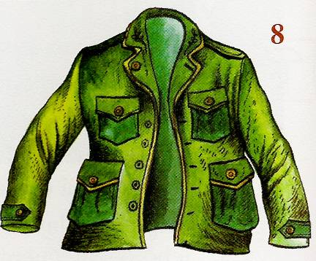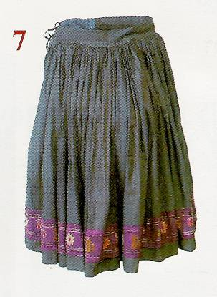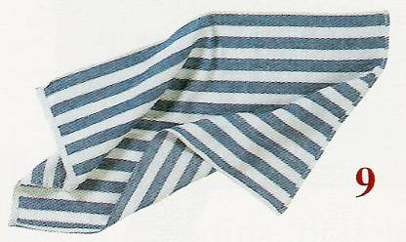

1. **Vytiskněte si, případně překreslete tuto mapu a z přesmyček vyluštěte místa v ČR a zapište si je do mapy (pomůže Vám učebnice str. 60 ☺)**

